Перечень муниципального имущества, предназначенного для передачи в пользование субъектам малого и среднего предпринимательства и самозанятым гражданам

№ | Наименование имущества | Адрес | Площадь | Кадастровый номер | Характеристика* | Фото**
1. | Помещение | Ростовская область, Песчанокопский район,  с. Николаевка, пер. Центральный, 11 б | 97,9 | 61:30:0070101:1332 | назначение – нежилое, помещение состоит из  2-х смежных комнат (комната № 3 площадью-44,98 кв.м.; комната № 4 площадью-52,92 кв.м.), этаж-1, состояние удовлетворительное, пригодное к эксплуатации. | 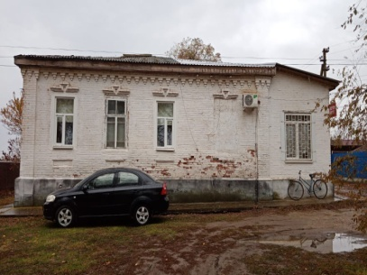
2. | Помещение | Ростовская область, Песчанокопский район,  с. Николаевка, пер. Центральный, 11 | 48,8 | 61:30:0070101:1501 | назначение – нежилое, помещение состоит из 5-ти смежных комнат (комната № 7 площадью 11,1 кв.м.; комната № 5 площадью 11,4 кв.м., комната № 8 площадью 10,5 кв.м.; комната № 6 площадью 5,95 кв.м.; комната № 1 площадью 9,45 кв.м.), этаж-1, состояние удовлетворительное, пригодное к эксплуатации. | 